SCUOLA PRIMARIA STATALE - BRICHERASIO
Organizzazione in emergenza Covid -19
Ingresso :
I bambini con indosso la mascherina (in alternativa alle mascherine chirurgiche si possono usare le mascherine di comunità, acquistate e certificate, l’importante è che ogni giorno vengano lavate e disinfettate),vengono accompagnati nel normale orario scolastico. I bambini sostano fuori dal cancello della Scuola Secondaria di primo grado con le famiglie. I genitori degli alunni entrati si allontanano per non creare assembramenti. .Nel caso in cui venga dimenticata la mascherina, sarà la scuola a provvedere.

Alle ore 8,00 il collaboratore apre il cancelletto e chiama ad entrare le varie classi in questo ordine:
CLASSE 4°B | La maestra attende gli alunni davanti all’ingresso del Salone “Aldo Moro” e in fila indiana, distanziati, con mascherina, accompagna i ragazzi nel Salone.
CLASSE 4°A | La maestra attende gli alunni accanto alla recinzione che dal cancelletto va verso la mensa e in fila indiana, distanziati, con mascherina, accompagna i ragazzi salendo le scale della Scuola Secondaria di primo grado.
CLASSE 3°B | La maestra attende gli alunni accanto alla fontana in pietra e in fila indiana, distanziati, con mascherina, accompagna i bambini al piano terreno della Scuola Primaria utilizzando la seconda rampa per i disabili.
CLASSE 3°A | La maestra attende gli alunni davanti alla siepe e in fila indiana, distanziati, con mascherina, accompagna i bambini al piano terreno della Scuola Primaria utilizzando il portone di ingresso.
CLASSE 1°B | La maestra attende gli alunni accanto alla recinzione che dal cancelletto va verso la mensa e in fila indiana, distanziati, con mascherina, accompagna i bambini salendo le scale della Scuola Secondaria di primo grado.
CLASSE 2°B | La maestra attende gli alunni accanto alla recinzione che dal cancelletto va verso la mensa e in fila indiana, distanziati, con mascherina, accompagna i bambini al piano terreno della Scuola Primaria utilizzando la seconda rampa per i disabili.
CLASSE 2°A | La maestra attende gli alunni accanto alla recinzione che dal cancelletto va verso la mensa e in fila indiana, distanziati, con mascherina, accompagna i bambini al piano terreno della Scuola Primaria utilizzando il portone di ingresso.
CLASSE 1°A | La maestra attende gli alunni accanto alla recinzione che dal cancelletto va verso la mensa e in fila indiana, distanziati, con mascherina, accompagna i bambini salendo le scale della Scuola Secondaria di primo grado.
Il collaboratore chiude il cancelletto.
Alle ore 8,00 il secondo collaboratore apre il portone del Centro Anziani di Via Brignone, 3 e chiama ad entrare le due classi in questo ordine: Classe 5°A e Classe 5°B.
Per gli alunni ritardatari: (si ribadisce l’importanza della puntualità) entrano successivamente all’ingresso di tutte le altre classi e si segue la normale prassi di ingresso: il genitore suona, accompagna il bambino alle scale principali dell’ingresso dove sosta il collaboratore con un banco: il genitore si disinfetta le mani, firma il ritardo sull’apposito quaderno e intanto il bambino raggiunge la sua classe.
Uscita – tutti con la mascherina:
15,55: le classi 4°A e 4°B (da percorsi diversi) accompagnano fuori gli alunni. Si avvicina prima al cancelletto la classe che vi giunge per prima. L’altro gruppo si accoda in fila indiana mantenendo la distanza di 2 metri. In caso di pioggia si sosta sotto il porticato della Scuola Secondaria di primo grado.
16,00: le classi 3°A, 3°B e 1°B (da percorsi diversi) accompagnano fuori gli alunni disponendosi lungo il percorso dalla siepe verso la biblioteca. Ogni gruppo si accoda in fila indiana mantenendo la distanza di 2 metri. In caso di pioggia si sosta sotto il porticato della Scuola Secondaria di primo grado.
16,05 : le classi 2°A, 2°B e 1°A (da percorsi diversi) accompagnano fuori gli alunni. Ogni gruppo si accoda in fila indiana mantenendo la distanza di 2 metri. Contemporaneamente in Via Brignone,3 le classi 5°A e 5°B accompagnano fuori gli alunni.
Si raccomanda la puntualità dei genitori e o persona delegata nel venire a prendere gli alunni; è indispensabile prevedere di delegare un altro genitore se si pensa di non poter essere puntuali.

Per ricominciare serenamente e in sicurezza, nel rispetto di sé stessi e dei compagni, per tutelare la salute pubblica, i genitori devo necessariamente
- impegnarsi a trattenere il proprio figlio al domicilio in presenza di febbre (uguale o superiore a 37,5°) da misurare quotidianamente prima di accedere a scuola, oppure in presenza di altri sintomi quali tosse, cefalea, mal di gola, congestione nasale, difficoltà respiratorie, congiuntivite, perdita dell’olfatto o del gusto, sintomi gastro-intestinale (nausea, vomito, diarrea) e a informare tempestivamente il pediatra della comparsa dei sintomi o della febbre. Tutte le indicazioni per una proficua sinergia tra Scuola- Famiglia,sono indicate nel patto di corresponsabilà.

Gli alunni dovranno quindi rispettare le seguenti regole:

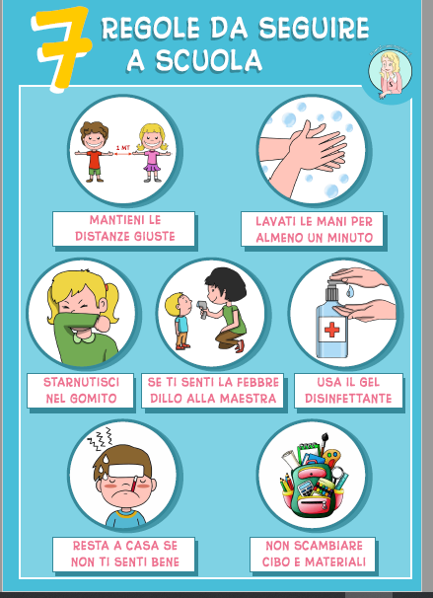
Si invitano i genitori a condividere con i propri figli le indicazioni dell’immagine spiegando loro l’importanza che queste vengano rispettate.

